R1.12 – TD 1

1. **Contexte des activités et structure de la ressource**

L’objectif pédagogique de cette ressource est de vous permettre de vous projeter dans les métiers de développeurs en informatique, surtout en termes de compétences non-techniques, de type « soft skills » : le savoir-être plutôt que le savoir-faire.

La production principale (et notée) dans cette ressource sera un rapport, réalisé du point de vue externe d’un recruteur, sur la compatibilité entre une personne (un profil humain) et un poste (un profil métier). Ce travail d’analyse vous sensibilise à la fois à de bonnes pratiques lorsqu’on candidate sur un poste en informatique, et à la fois à des indices, souvent cachés, dans des fiches de postes.

La production principale que vous allez réaliser se basera sur :

* L’analyse d’une fiche de poste en informatique
* L’analyse de plusieurs profils humains
* Une analyse de la compatibilité entre un profil humain et une offre de poste
* Une réflexion à des potentielles possibilités d’ouverture dans l’entreprise pour le candidat ou la candidate choisie.

Durant cette ressource vous aurez deux types d’enseignements : des travaux à réaliser principalement en autonomie et des travaux accompagnés.

Voici la progression pédagogique :

* Étude métier (travail accompagné) :
  + **TP 1 : Analyse d’une fiche de poste en informatique => compréhension du profil recherché (en termes de compétences non-techniques), projection dans le métier**
* Étude profil humain :
  + TD 1 (accompagné) : Un vocabulaire pour la connaissance de soi
  + TD 2 (accompagné) : Un exemple d’analyse d’un profil humain et de ses soft skills, et les éléments justificatifs de ces soft-skills
  + TD 3 (autonomie) : Analyse d’un profil professionnel en informatique => compréhension d’un profil humain donné (en termes de compétences techniques)
* Matching : profil humain 🡨🡪 profil de poste
  + TP 2 (accompagné) : Matching : travail sur l’analyse de compatibilité entre un profil de personne et un profil de métier
  + TD 4 (accompagné) : La vue du recruteur externe et un exemple de rapport de compatibilité humain🡨🡪 poste
  + TD 5 (évalué, autonomie) : Analyse de compatibilité entre le profil humain analysé en TD3 et TP 2, du point de vue d’un recruteur externe

1. **L’objectif de ce TD :**

. vous familiariser avec 14 soft skills essentielles que sont ;

le réseautage, le travail en équipe, la négociation, l’influence, la confiance en soi, la persévérance, la résilience (adaptabilité), l’organisation, la fiabilité, la prise de recul, l’ouverture d’esprit, la créativité, la flexibilité, la prise d’initiative.

. À travers des exercices pratiques et des discussions, vous apprendrez à repérer ces compétences, à les nommer, ce qui devrait vous permettre de vous démarquer dans votre parcours académique et professionnel.

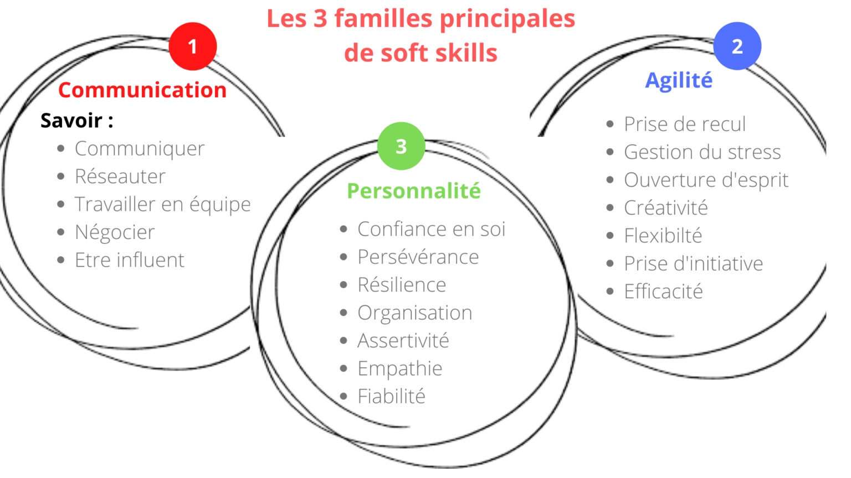

**Document n°1. Les familles de soft skills**

A noter sur le schéma ci-dessus les 6 autres compétences (à rajouter aux 14 précédemment citées) dites *transversales de savoir-être* :

la communication, la confiance en soi (nous évoquerons plutôt *« l’estime de soi »*), l’assertivité, l’empathie, la gestion du stress, l’efficacité (plutôt le terme « d’efficience »).

**Séquence 1.**

**Objectif : Comprendre l’importance des softs skills dans le domaine informatique**

Voici un tableau à double entrée qui présente 7 soft skills en lien avec trois situations professionnelles rencontrées par des Développeurs.

Les situations choisies sont : "Travailler sur un projet en équipe", "Gérer un conflit avec un collègue" et "Présenter un projet à des clients".

| Soft skills :  Situations professionnelles : | Réseauter | Prise d’initiative | Fiabilité | Travail en équipe | Adaptabilité- Résilience | Prise de recul | Être influent |
| --- | --- | --- | --- | --- | --- | --- | --- |
| Travailler sur un projet en équipe | X Intelligence collective | X  Expertise | X  Efficience | X | X  Ambiance | X  Contrôle qualité | X  Guider |
| Gérer un conflit avec un collègue | X | X | X | X | X | X | X |
| Présenter un projet à des clients | X  Vente | X | X | X | X | X  Amélioration / méta | X |

**Séquence 2.**

**Objectif : Identifier la nécessité des soft skills (en binôme ou trinôme…)**

**. Communication**Exercice : En binôme, pratiquez une présentation de 5 minutes sur un sujet de votre choix. Évaluez-vous mutuellement sur la clarté et l'impact de votre communication.

Discussion : Quelle différence peut-on observer entre l’information et la communication ?

**Réseauter**- Exercice : Créez un profil LinkedIn et connectez-vous avec au moins cinq professionnels du secteur. Partagez vos intérêts et vos projets.  
- Discussion : Pourquoi le réseautage est-il important dans le domaine de l'informatique ?

**Être influent**- Exercice : Écrivez un court article ou un post sur un sujet d'actualité en informatique et partagez-le avec vos pairs.  
- Discussion : Quelles sont les qualités d'une personne influente dans le milieu professionnel ?

**Travail en équipe**- Exercice : Formez des groupes pour résoudre un problème technique. Discutez des rôles de chacun et de la manière dont vous avez collaboré.  
- Discussion : Quels sont les défis du travail en équipe et comment les surmonter

**Prise d’initiative**- Exercice : Proposez un projet ou une amélioration pour un cours ou un club étudiant. Présentez votre idée à vos camarades.  
- Discussion : Comment la prise d’initiative peut-elle influencer votre carrière ?  
 **Empathie**- Exercice : Participez à un jeu de rôle où vous devez résoudre un conflit entre deux personnes. Essayez de comprendre les points de vue de chacun.  
- Discussion : En quoi l'empathie est-elle essentielle dans le travail en équipe ? **Fiabilité**- Exercice : Engagez-vous à respecter un délai pour un projet de groupe. Évaluez ensuite votre performance et celle des autres.  
- Discussion : Comment la fiabilité influence-t-elle la dynamique d'une équipe ?  
 **Confiance en soi**- Exercice : Préparez une courte présentation sur un sujet qui vous passionne et présentez-la devant vos camarades.  
- Discussion : Quelles sont les stratégies pour renforcer la confiance en soi ?  
 **Assertivité**- Exercice : Pratiquez des scénarios où vous devez exprimer vos opinions tout en respectant celles des autres.  
- Discussion : Quelle est la différence entre assertivité et agressivité ?  
 **Résilience**- Exercice : Partagez une expérience où vous avez dû faire face à un échec et comment vous avez rebondi.  
- Discussion : Pourquoi la résilience est-elle cruciale dans le domaine de l'informatique ? **Prise de recul**- Exercice : Après un projet, prenez le temps d'évaluer ce qui a bien fonctionné et ce qui pourrait être amélioré.  
- Discussion : Comment la prise de recul peut-elle améliorer vos performances futures ? **Organisation**- Exercice : Créez un planning hebdomadaire pour vos cours, vos révisions et vos loisirs. Évaluez votre efficacité à la fin de la semaine.  
- Discussion : Une bonne organisation aide à gérer son temps, à respecter les délais et à concilier vie personnelle/vie professionnelle.

**Persévérance**

Exercice : Identifiez un objectif académique que vous souhaitez atteindre. Établissez un plan d'action et notez les obstacles potentiels. Comment comptez-vous les surmonter ?  
Discussion : Dans un parcours de formation, vous rencontrerez inévitablement des défis. Comment la persévérance permet-elle de surmonter les difficultés, de résister notamment à la frustration ? **Gestion du stress**

Exercice : Identifiez une situation stressante que vous avez vécue récemment. Quelles techniques avez-vous utilisées pour gérer ce stress ? Partagez vos expériences en groupe.  
Discussion : En quoi apprendre à gérer le stress est crucial pour maintenir le bien-être au travail et l’efficience ? **Ouverture d'esprit**

Exercice : Participez à un débat sur un sujet controversé. Essayez de défendre un point de vue opposé au vôtre pour développer votre capacité à voir les choses sous différents -  angles.  
Discussion : Être ouvert d'esprit favorise l'innovation et la collaboration, et vous aide à vous adapter à des environnements diversifiés.

**Séquence 3 : Identifier et développer vos propres soft skills**

* A l’aide des 2 tableaux fournis ci-dessous (I et II), effectuez un travail de recherche sémantique (définitions, synonymie, antonymie) pour pouvoir ensuite sélectionner et positionner les qualités et les savoir-être au regard d’une fiche métier (ROME)
* **Ressources :**

. [Centre National de Ressources Textuelles et Lexicales (cnrtl.fr)](https://www.cnrtl.fr/definition/)

. <https://www.antonyme.org/antonyme/autonomie>

*« Le*[***dictionnaire des antonymes***](https://www.antonyme.org/dictionnaire_des_antonymes)*permet de trouver des termes plus adaptés au contexte que ceux dont on se sert spontanément. Le*[***dictionnaire des antonymes***](https://www.antonyme.org/dictionnaire_des_antonymes)*est une alternative au dictionnaire des synonymes. Il permet également, en cherchant l’opposé d’un mot, de trouver des termes plus adéquat pour restituer un trait caractéristique, le but, la fonction, etc. de la chose, de l'être, de l'action en question. Enfin, le*[***dictionnaire des antonymes***](https://www.antonyme.org/dictionnaire_des_antonymes)*permet d’éviter une répétition de mots dans le même texte afin d’améliorer le style de sa rédaction »*

1. **Documents à explorer : recherche du sens précis des caractéristiques personnelles**

**Document n°2. Exemples de qualités et de savoir-être : compléter le tableau suivant**

| 1. **Qualités/Savoir-être** | **Définition** | **Synonymes** | **Antonymes** |
| --- | --- | --- | --- |
| 1. **Ambition** | Désir ardent de réussir, de réaliser de grandes choses ou d'atteindre des objectifs élevés. | Désir de réussir | Appréhension |
| **Autorité naturelle** | Capacité à diriger ou à inspirer respect et obéissance sans avoir besoin d’exercer de force ou de contrainte, souvent en raison du charisme ou de l'exemplarité. | Leadership | Victime |
| **Autonomie** | Capacité d'une personne à prendre des décisions et à agir de manière indépendante, sans dépendre des autres. | Indépendance | Dépendance |
| **Confiance en soi** | Croyance en ses propres capacités et compétences, assurance dans ses jugements et actions. | Assurance | Douter |
| **Consciencieux, fiable, précis** | Personne qui fait preuve de rigueur et de soin dans ses actions, qui respecte ses engagements et qui veille à la précision dans son travail. | rigoureux | Vague, irrégulier |
| **Constructif, cherche à faire progresser les choses** | Qualité d’une personne qui cherche à améliorer, résoudre ou créer des solutions, en apportant des idées ou des actions positives | progressiste | Barbant |
| **Curiosité, vivacité intellectuelle** | Désir de comprendre, d'apprendre et de découvrir, caractérisé par un esprit ouvert et actif. | intérêt | Mou |
| **Diplomatie, sens des nuances** | Capacité à gérer les relations humaines avec tact, à apaiser les tensions et à comprendre les subtilités des situations et des points de vue | Tact | Franc |
| **Esprit d’initiative** | Propension à agir de manière proactive, à prendre des décisions et à entreprendre des actions sans attendre qu'on vous donne des instructions. | Proactivité | Suiveur |
| **Esprit d’entreprise** | Attitude qui consiste à identifier des opportunités, à prendre des risques calculés et à innover pour créer ou développer des projets ou des entreprises. | sens des affaires | Inerte |
| **Facilité de contact, sociable** | Qualité d'une personne qui se fait facilement des relations et qui est à l'aise dans les interactions sociales | sociabilité | Timide |
| **Faculté d’adaptation, souplesse** | Capacité à s'ajuster rapidement et efficacement à de nouvelles situations, à changer de comportement ou de point de vue lorsque cela est nécessaire. | Flexibilité | Robotique |
| **Faculté d’écoute** | Capacité à entendre et à comprendre activement ce que disent les autres, à prêter attention à leurs besoins et à leurs émotions. | réceptivité | Distrait |
| **Goût du challenge, esprit d’entreprise** | Attitude de recherche de défis, de situations nouvelles et stimulantes, de volonté de surmonter des obstacles et de réussir des tâches complexes | audace | Monotone |
| **Imagination créativité** | Capacité à concevoir des idées nouvelles, originales et à trouver des solutions innovantes aux problèmes. | Originalité | Infertilité |
| **Optimisme, joie de vivre, enthousiasme** | Attitude positive et confiante face à la vie, caractérisée par l’espoir, la bonne humeur et l'énergie contagieuse. | Positivisme | Pessimiste |
| **Puissance de travail, sens de l’effort** | Capacité à travailler avec intensité et persévérance, à fournir des efforts soutenus pour atteindre un but, même face à des difficultés. | Endurance | Abandon |
| **Résistance à frustration** | Capacité à gérer les déceptions, les insatisfactions et à continuer à avancer malgré les obstacles émotionnels. | maîtrise de soi | Sanguin |
| **Résistance au stress** | Capacité à maintenir son calme et à fonctionner de manière efficace sous pression ou dans des situations stressantes. | Résilience | Stressé |
| **Respect des règles, des usages sociaux** | Attitude conforme aux normes et aux attentes sociales, ainsi qu’au respect des lois et des conventions établies. | Conformisme | Rebel |
| **Sens de la confidentialité** | Capacité à protéger la vie privée des autres, à garder des informations sensibles pour soi et à ne pas divulguer des secrets ou des informations personnelles sans consentement. | Discrétion | Aveu |
| **Sens de l’efficacité, sens pratique** | Capacité à atteindre un objectif de manière rapide et pertinente, en utilisant des méthodes simples et pragmatiques. | Pragmatique | Déficient |
| **Sens de la hiérarchie** | Compréhension de la structure d’autorité dans un groupe ou une organisation et respect des positions de pouvoir et de responsabilité. | Respect de l’autorité | Anarchie |
| **Sens du travail en équipe** | Aptitude à collaborer harmonieusement avec d’autres personnes, à partager des responsabilités et à travailler ensemble pour atteindre un objectif commun. | Collaboration | Solitaire |
| **Sens des réalités** | Capacité à comprendre et à accepter les faits, les contraintes et les limitations d'une situation, à agir de manière pragmatique. | Réalisme | Evasif |
| **Stabilité du comportement, égalité d’humeur** | Capacité à rester constant dans ses réactions et son humeur, à éviter les changements brusques de comportement ou d'émotions. | sérénité | Bipolaire |
| **Tolérance, attention aux autres** | Attitude de respect et d’acceptation des différences, d’ouverture envers autrui, et de considération des besoins et des émotions des autres. | Empathie | Intolérance |

**II. Sélection et positionnement au regard de la fiche métier ROME « Développeur informatique »**

1. **Remplir la grille suivante :**

| **Qualités et savoir-être retenus** | **Explications** |
| --- | --- |
| Travailler en équipe | Être capable de communiquer et de produire des projets au sein d’une équipe. |
| Faire preuve d’autonomie | Être capable de travailler sans nécessité d’intervention de quelqu’un d’autre |
| Faire preuve de rigueur et de précision | Ne pas être vague |
| Faire preuve de créativité, inventivité | Proposer des idées originales ou tout du moins innovantes. |